JLH 1969 erősítő
John Linsley Hood erősítő konstruktőr, audió mérnök.
Én, bevált audiofile erősítőket szeretek építeni mert amit venni lehet, közel sem elégített ki.
Mivel nagyon kevés alkatrészből áll az áramkör KIZÁRÓLAG kiváló, direkt audio alkalmazásba szánt alkatrészből szabad megépíteni. E nélkül neki sem szabad kezdeni mert minden ponton ahol spórolsz büntet! A hibáidat kertelés nélkül vágja az arcodba illetve füledbe és akkor lehet szindni Hood-ot… Pedig a kapcsolás Audiofile!
Sokan építették már meg ezt a kapcsolást és mondják:”egészen jó hangú” erősítőjük lett. Ez engem meglep mert az erősítő egy ilyen megjegyzésnél bizony jóval jobban szól! Bizony az Audiofile hangzás legfelső szintjeit ostromolja. Mindig meg tud lepni, mennyire jól szól. A hangja szárnyaló. “több milliós tranzisztoros erősítőket sem hallottam úgy szólni mint ez” mondták eddigi hallgatói. A legtöbb építő hol hibázik akkor? Ez egyszerű, ahol mindig is szoktak! (Ezzel kapcsolatos tapasztalataimról külön oldalon írok.)
Hood 1969- ben közzétett egy kapcsolást félvezetőkből, otthoni használatra. A megépített kapcsolás olyan jól sikerült, hogy nemzetközileg komoly legenda lett. Hogyan kerül erre az oldalra? Úgy, hogy “nincs tranzisztoros hangja”! Ugyanis félvezetőkből épül fel. Mégis a csövesekre jellemző hangzásvilágot produkál. Teljesítménye 10Watt. Igen nem elírás, 10W. De ez nem “kínai” tízwatt… Nem ám! Mivel az otthoni zenehallgatás jellemzően 3W – nem elírás, három Watt.- teljesítményen történik a teljesítmény több mint elég.
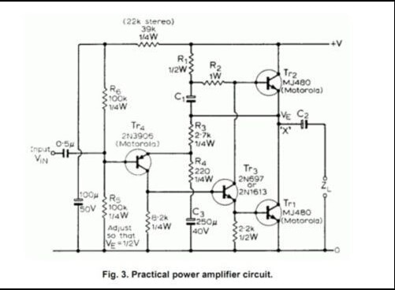
Az eredeti kapcsolás a Csöves és tranzisztoros végerősítők c. könyvből.
Amint a fenti ábra mutatja, a kapcsolás rendkívül egyszerű. De megtestesülése után rögtön meggyőz bárkit Audiofile kvalitásairól.
Én magam is tanúsíthatom: A hangja elképesztő! Természetesen A -osztályú.
Ágoston Lajos, Audiofile erősítők építése I. c könyvében is szerepel némileg kiegészítve az alapkapcsolást. Én ezt építettem meg, minden olyan elemet elhagyva amit Ágoston elhagyhatónak tart.

A rendkívül kevés alkatrész ne tévesszen meg senkit. Ez nem lesz egy olcsó erősítő! Kiváló alkatrészekből, csakis kiváló alkatrészekből építve kel életre. Aki a megépítésre szánja el magát, szerezze be az Audiofile Erősítők Építése című könyvet. 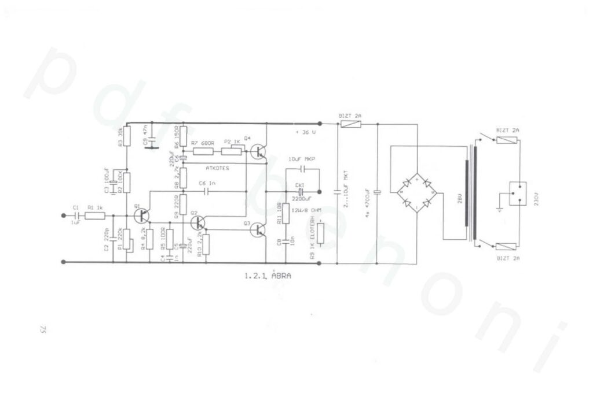
Én teljesen független, un. dual-mono felépítésben készítettem el. Az eredmény az első meghallgatásokon meggyőző volt ezért elkezdtem foglalkozni az áramkörrel.

Az erősítőt természetesen csakis légszereléssel építettem! Egyszerűen így érünk el jobb hangzást. A NYÁK-ot el lehet felejteni. Ez nagyon fontos. Az alkatrészek anyagukban közvetlen vannak egymáshoz illesztve. Mégpedig kizárólag forrasztással. Minden bizonytalan kapcsolat száműzve. A potméterek és trimmerek fix ellenállásokkal kiváltva! Egy kivétel van ez alól a biztosíték foglalat. Az összes alkatrész különleges. Direkt audio alkalmazásokba készült. A kábelezés, a forrasztó ón, minden különleges. 99.9%-os nagy tisztaságú, oxigén mentes és ezüstözött vezetők. Ahol a vezeték szigetelten van vezetve, ott teflon szigetelésű.

A teljesség igénye nélkül:
- Vishay Dale
- Nichicon Audio
- Ohmite Audio Gold
- Holco
- JFX
- Wima
- és természetesen Szovjet PIO

Az elrendezés is különleges. Erre az adott lehetőséget, hogy nincsenek szabályzók. A hangerőt digitálisan a DAC szoftverén ajánlom állítani, így a minőségromboló hangerő potmétert is el lehet hagyni a jel útjából. Ez a magvalósítás egy különleges elrendezésre is lehetőséget adott. Mégpedig a bemeneti RCA aljzathoz lett tervezve az erősítő áramköre. Annak közvetlen közelébe. Az erősáramú részek kerültek az erősítő elejéhez. Így a bejövő jel nem kell , hogy keresztülhaladjon a tápegységrészen egyszer sem. Ahol bejut az erősítőbe a jel, ott történik az erősítés is és felerősítve ott is hagyja el! Nem kevés zajt kerülve ezzel el. Valamint a jel becsatlakozás közelsége lehetőséget ad az erősítő belsejében elhelyezett árnyékolt kábel teljes elhagyására annak minden nyűgjével együtt. Egy színezüst szál vezeti a jelet az áramkörre! Így ez az erősítő is rendkívüli lett.
Módosítások után:
Az “íze” más mint az elektroncsövesemé de nincs miért szégyenkeznie. A megépítése nem jár különösebb kockázattal. A nehézséget itt is a földág kialakítása okozza, esetleg brumm, ezek megszüntetése lehet kihívás. Nekem a földág harmadikra lett teljesen zajtalan. Sajnos erre nincs egységes szabály néhány alapelven túl..
A végtranzisztorok TO-264 tokozású, MJL21194 (Légy óvatos, hamisítják!). A nyugalmi áram Ágoston ajánlása szerint 1,1 és 1,5A között legyen. Én 1,4A-re állítottam. A tisztességes hűtőbordáknak köszönhetően a legnagyobb nyári melegben sem kell lekapcsolni.

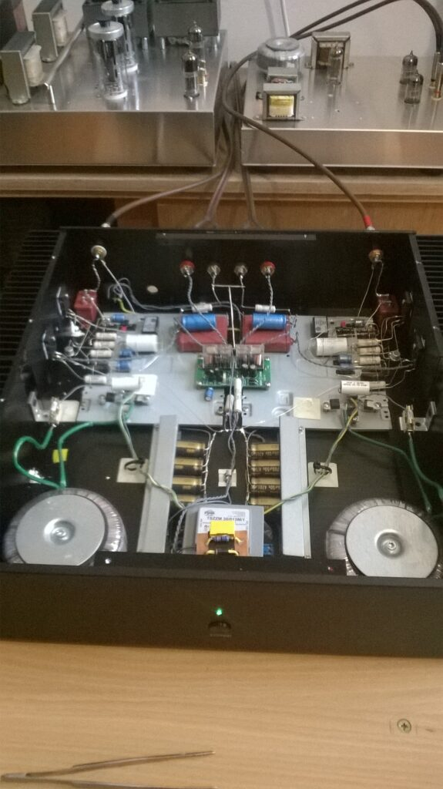
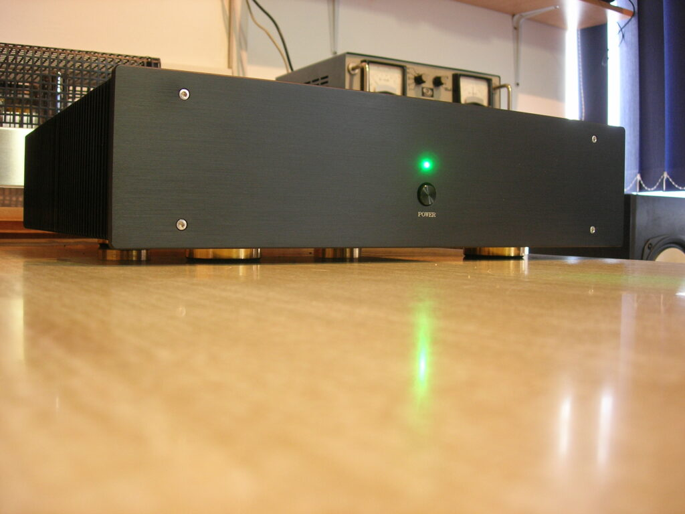
Vegyük figyelembe, hogy az erősítőnek az elkészülte után 75-100 óra járódás után jön csak meg igazán a hangja. Viszont ha mindent jól forrasztottunk és az alkatrészek valóban jó családból származnak az első megszólalás is már lenyűgöző! Nem is hasonlít az áruházak akár méregdrága “tucathifijeire”!
John Linsley Hood sajnos 2004 óta nincs köztünk. De alkotása maradandó nevet szerzett neki.
Az erősítőt nagyon ajánlom megépíteni! Ennél jobb nem nagyon kell… főleg egy széles sávú Fostex206 hangfallal…
Videó a kész erősítőröl:
- https://youtu.be/NCEI7XLvg4g

Lorem ipsum dolor sit amet, consectetur adipiscing elit. Nulla massa diam, tempus a finibus et, euismod nec arcu. Praesent ultrices massa at molestie facilisis.
ELEKTRONCSŐ | Powered by Mantra & WordPress.

